高雄市茄萣區成功國民小學學校本位課程架構圖
【教育目標】
快樂學習 健康成長

【願景】
健康
能力
人文
創意

【內涵】
培養積極樂觀進取且獨立自主的個體
積極參與活動且能
適應多元社會變遷
具關懷胸襟且能活出人的品質和品味
勇於探究和創思以
能豐富生命的意涵

彈性課程

全校性活動
（1）書香滿校園
（2）節慶活動
（3）運動會
(4) 性別平等教育
(5) 家政實習
學年活動
（1）體育競賽
（2）校外教學
（3）節慶主題教學
班級活動
（1）補救教學
（2）生活教育
（3）親師會
增設課程
（1）電腦
（2）英語
學校本位課程

海
洋
心
生
態
愛
、
閱
讀
樂
鄉
土
情

領域課程

八大領域
（1）語文
（2）數學
（3）社會
（4）藝術與人文
（5）自然與生活科技
（6）健康與體育
（7）綜合活動
（8）日常生活
七大議題
（1）資訊教育
（2）環境教育
（3）性別教育
（4）人權教育
（5）生涯發展
（6）家政教育
（7）海样教育

【課程】

(一至六年級)

高雄市茄萣區成功國小【海洋心生態愛、閱讀樂鄉土情】學校本位課程規劃表
年級  課程內容  主軸 | 一年級 | 二年級 | 三年級 | 四年級 | 五年級 | 六年級
海洋心生態愛（上學期） | 環境關懷  〈6節〉 | 海洋  食物大拼盤  〈6節〉 | 海洋  生物之美  〈8節〉 | 溼地裡  的嬌客  〈8節〉 | 海洋  生態逍遙樂  〈8節〉 | 海岸  地理景觀  〈8節〉
海洋心生態愛（上學期） | 哈囉！成功  - 成功秘室-認識學校歷史。  - 歌頌成功-吟唱校歌  - 徽常配對-成功的校徽。 | 水中常見生物  - 魚兒水中游  - 水族模仿秀  - 養魚樂 | 海洋生物大調查  - 海洋生物大觀園  - 美食健康大檢查 | 溼地與嬌客  1.茄萣溼地的地理位置。  2.茄萣溼地的歷史演變。  3.茄萣溼地的植物。  4.茄萣溼地的鳥類。  5.遠來的嬌客-黑面琶鷺 | 海洋生態逍遙樂  - 茄萣寫真集  - 海洋逍遙趴趴走  - 參觀興達漁港 | 茄萣蔚藍海岸  - 認識堤防與消波塊的功用  - 淨灘活動  - 認識發電廠
閱讀樂鄉土情（下學期） | 閱讀寶庫  挖挖挖  〈6節〉 | 社區巡禮  〈6節〉 | 閱動  心靈世界  〈8節〉 | 廟宇采風  〈8節〉 | 民間信仰  〈8節〉 | 話我茄萣  〈8節〉
閱讀樂鄉土情（下學期） | - 尋找成功的寶庫-  圖書館  - 愛的書庫  - 愛上喜閱網 | - 茄萣社區地圖輯  - 社區巡禮-勇闖下茄萣 | - 創意繪本  - 成語大搜密  - 關懷小品賞析  - 經典傳記文學賞析 | - 宗教！真「廟」  - 萬佛朝宗-有「蹟」可循 | 專題報告-王船祭  1.老祖宗智慧  2.鄉人守護神  3.走出迷宮邁向成功  4.快樂的出帆  5.好玩填遊戲  6.數說王船祭  7.尋找心中的那把尺  8.精打細算 | - 認識茄萣史地沿革  - 邀請茄萣耆老講古  - 成為小小解說家

註：1. 各「課程主題名稱」由當年度的學年教學團討論後自行訂定。
2. 本位課程實施時間以「綜合活動」領域時間為主，可融入相關領域。
3. 實施節數方面，中高年級至少要8節，低年級至少要6節。

高雄市茄萣區成功國民小學104學年度第2學期
（五）年級（學校本位課程-民間信仰王船祭）課程計畫
教材來源 | 自編 |  | 教學節數 | 8-16 節
設計者 |  |  | 教學者 | 成功國小教學團隊
學年 /學期  學習目標 | 1. 識鄉人的信仰由來。  2.了解王船祭典的儀式和典故。  3.認識並欣賞民俗藝文活動之美。  4.培養資料蒐集、討論、整理並理解所得資訊的能力。  5.建立正確的信仰觀念覺知自己的生活方式對環境的影響。
融入重大議題之能力指標 | 【環境教育】  1-1-1能運用五官觀察驗、探究環境中的事物。  1-2-1覺知環境與個人身心健康的關係。  2-2-1瞭解生活周遭的環境間題形成及其對個人、學校與社區的影響。  2-3-1瞭解基本的生態原則，以及人類與自然和諧共生的關係。  3-1-2能具有好奇心，體人類在生態中的角色，以及自然環境與人的相互關係。  3-2-3了解並尊重不同族群文化對環境的態度及行為。  【資訊教育】  4-3-2 能找到合適的網站資源、圖書館資源及檔案傳輸等。  4-3-3 能利用資訊科技媒體等搜尋需要的資料。  5-3-2 認識網路智慧財產權相關法律，不侵犯智財權。  【性別平等教育】  2-3-5學習兩性團隊合作，積極參與活動。  【家政教育】  3-3-4認識並能運用社區資源。
單 元 名 稱 |  | 能 力 指 標 |  |  | 節數 | 評量方式 | 備 註
1.老祖宗的智慧  2.鄉人的守護神 |  | ※社會領域  1-2-2 描述不同地區居民的生活方式。  1-3-2 了解各地風俗民情的形成背景、傳統的節令、禮俗的意義及其在生活中的重要性。  1-4-2 分析自然環境、人文環境及其互動如何影響人類的生活型態。  1-4-3 分析人們對地方和環境的識覺改變如何反映文化的變遷。  2-3-2 探討台灣文化的淵源，並欣賞其內涵。 |  |  | 8-16 | 實作  報告  學生自評  同儕互評  參與程度 | ◎環境教育  1-1-1  1-2-1  2-2-1  2-3-1  3-1-2  3-2-3
3.走出迷宮邁向成功  4.快樂的出帆  5.好玩的填字遊戲  6.數說王船祭  7.尋找心中的那把尺  8.精打細算 |  | ※國語領域  E-2-4-7-4 能將閱讀材料與實際生活情境相聯結。  F-2-4-6-4 能寫遊記，記錄旅遊的所見所聞，增進認識各地風土民情的情趣。  ※數學領域  N-1-11 能由長度測量的經驗，透過刻度尺的方式來認識數線，並標記整數值。  S-1-01 能由物體的外觀，辨認、描述與分類簡單幾何形體  D-2-01 能認識生活中資料的統計圖。  N-2-15 能認識測量的普遍單位，並處理相關的計算問題。  ※自然與生活科技領域  1-2-5-2能傾聽別人的報告，並能清楚的表達自己的意思  1-3-5-4願意與同儕相互溝通，共享活動的樂趣  ※健康與體育領域  4-1-5 透過童玩、民俗等身體活動，了解本土文化。  6-1-3 展示能增進人際關係、團隊表現及社區意識的行為。  4-2-4 評估社區運動環境並選擇參與。  ※藝術與人文領域  2-1-7 參與社區藝術活動，認識自己生活環境的藝術文化，體會藝術與生活的關係。  3-1-10 養成觀賞藝術活動或展演時應有的秩序與態度。  2-2-8 經由參與地方性藝文活動，了解自己社區、家鄉內的藝術文化內涵。  2-2-9 蒐集有關生活周遭鄉土文物或傳統藝術、生活藝術等藝文資料，並嘗試解釋其特色及背景。  2-3-7 認識環境與生活的關係，反思環境對藝術表現的影響。  ※綜合領域  1-2-2 參與各式各類的活動，探索自己的興趣與專長。  3-2-3 參與社會服務活動，並分享服務心得。  1-3-4 舉例說明社會中的各種文化活動，並分享自己參與這類活動的體驗。  3-3-4 認識不同的文化，並分享自己對多元文化的體驗。 |  |  | 8-16 | 實作  報告  學生自評  同儕互評  參與程度 | ◎環境教育  1-1-1  1-2-1  2-2-1  2-3-1  3-1-2  3-2-3  ◎資訊教育  4-3-2  4-3-3  5-3-2  ◎性別平等教育  2-3-5  ◎家政教育  3-3-4

學校本位課程王船祭課程設計
民間信仰、社區巡禮與小鎮風光－王船祭知多少課程設計

各位同學：
欣逢本學區金鑾宮建醮大典，這個傾注全區大半人力所舉辦的活動，
相信你們十分期待。為了在此次祭典能有收穫，而不只是湊熱鬧，老師配
合課本，設計了「王船祭知多少」的教學活動。
相信你只要用心學習，一定可以在「送王」當天，做個稱職的「小
小導遊」。

為了要學得愉快，學得充實，老師將帶領各位
實際參訪，還將融入網路，從網路中找相關
資訊，以利學習成效，並設計學習單練習，
相信在經過如此的訓練之，你的功力一定能
大大的提昇，完成小小導遊的訓練。

  - 老祖宗的智慧
  - 王船祭知多少
  - 鄉人的守護神
  - 走出迷宮 邁向成功
  - 快樂的出帆
  - 好玩的填字遊戲
  - 數說王船祭
  - 尋找心中的那把尺
  - 精打細算

一、課程目標： 學校本位課程王船祭課程設計
    - 認識鄉人的信仰由來。
    - 了解王船祭典的儀式和典故。
    - 認識並欣賞民俗藝文活動之美。
    - 培養資料蒐集、討論、整理並理解所得資訊的能力。
    - 建立正確的信仰觀念。
二、適用年級：國小
三、活動節數：共8-16 節（每節40分鐘）
四、課程架構：（教材自編以社會為主並統合七大領域）
王 船 祭
社會
宋江陣
國 語
做糖蔥
鄉人的守護神
數 學
數說王船祭
社 會
鬥 陣 看 熱 鬧
綜合活動
高速公路與流水席
自然
神奇的帆和舵

藝術與人文
牛 犁 調

藝術與人文
彩繪王船

健康與體育
涼傘飛揚

社 會
豎燈篙

五、主要活動與內涵：
順序 | 活動  名稱 | 學習單  名 稱 | 統整課程 | 七大學習  領域 | 十大基本能力 | 時間 | 地點
1 | 討海人的信仰 | 王船祭知多少  鄉人的守護神 | 社會：相邀看熱鬧  國語：鄉人的守護神 | 1.語文  2.社會  3.人文 | - 文化學習  - 主動探索與研究  - 尊重、關懷  - 表達、溝通與分享 | 二節 | 電腦教室
2 | 有趣的民俗活動 | 老祖宗的智慧 | 國語：做糖蔥 | 1.語文  2.藝術與人文 | - 欣賞、表現  - 生涯規劃與終身學習  - 文化學習 | 一節 | 電腦教室和廟前
3 | 快樂滿行囊 | 快樂的出帆  走出迷宮 邁向成功 | 藝文：彩繪王船  自然：神奇的帆和舵  社會：豎燈篙 | 1.社會  2.藝術與人文  3.自然生活科技 | - 欣賞、表現、創新  - 文化學習  - 獨立思考與解決問題  - 運用科技與資訊 | 四節加戶外教學 | 電腦教室和廟前廣場
4 | 萬人爭看燒王船 | 超級任務  好玩的填字遊戲 | 社會：宋江陣  健體：涼傘飛揚  藝文：牛犁調 | - 社會  - 藝術與人文  - 健康與體育 | - 欣賞、表現、創新  - 文化學習  - 尊重關懷與團隊合作 | 四節 | 電腦教室、操場
5 | 智慧大考驗 | 尋找心中的那把尺  數說王船祭 精打細算 | 數學：數說王船祭  綜合：高速公路與流水席 | - 社會  - 數學  - 健康與體育 | - 表達、溝通與分享  - 主動探索與研究  - 獨立思考與解決問題 | 三節 | 電腦教室
六、準備活動：
（一） 協調電腦教室的使用時間。
- 詳讀建醮相關文獻紀錄和報導。
- 查詢王船祭流程的相關網站和影帶。
- 取得社區廟宇「金鑾宮」建醮行事曆，設計教學流程。
- 邀請製造、彩繪王船的師傅配合於校外教學時做解說。
- 蒐集民俗技藝的資料，並邀請熟悉民俗技藝人士示範表演。
- 繪製王船祭流程看板，引導學習。
- 製作「學習單」，彙整成「王船祭知多少」活動手冊：
  - 鄉人的守護神 6. 超級任務
  - 王船祭知多少 7. 好玩的填字遊戲
  - 老祖宗的智慧 8. 數說王船祭
  - 走出迷宮邁向成功 9. 尋找心中的那把尺
  - 快樂的出遊 10. 精打細算
- 第一次上課，即發給「王船祭知多少」活動手冊，請學生於建醮活
動期間利用相機、剪貼報導，整理美化後完成「王船祭」紀錄。
- 配合班親會請家長至校觀賞教學成果。
- 擬定評量標準，評量或計分方式。
（十一）規劃補救教學方案

七、教學流程： 學校本位課程王船祭課程設計
目標 | 學習活動 | 支援活動 | 時間 | 資料或評量
 | - 發下「導覽手冊」和學習單，說明內容及學習程序。  - 做課程的內容瀏覽。 | ＊告知本活動流程與注意事項。  ＊檢查「活動手冊」是否缺業或破損。  ＊提醒學生依進度逐次完成學習單。 | 一節 | - 學生專心聽講。  - 依指示檢查。  - 了解學習程序。
（一） | - 展示圖片，導覽「鄉人的守護神」課文。  - 老師依網站資料，使學生有充分了解。  - 請學生發表與同學共同蒐集或拜訪親友的宗教活動情景。  - 完成學習單 | - 引導學生了解課文主旨。  - 提示先人與海搏鬥的艱辛。  - 網路資料。  - 學習單  （鄉人的守護神） | 一節 | - 9成以上學生能踴躍發言，報告時能掌握重點。
（二）（三） | - 請學生依提示加上想像力，在四開的圖畫紙上作畫。  - 運用簡單的繪畫技巧，達到王船特徵的突顯效果。 | - 「王船風采」圖片展示。  - 課餘實物觀察。  - 鼓勵學生大膽作畫。 | 二節 | - 畫能達意
（二）（四） | - 老師依網站資料，介紹「請王」「豎燈篙」「遊境」「送王」等建醮活動的重頭戲。  - 引導注意燈篙的製作，燈籠是靠滑輪升上燈篙。  - 和同學分享自己蒐集的資料。 | - 以錄影帶、網路教學。  - 學生在課餘查詢相關資料。  - 學習單  （王船祭知多少） | 一節 | - 學生蒐集相關資料的情形。  - 能口頭回答問題。
（四）（五） | - 老師依網站資料，先行介紹天干、地支來記錄年份。  - 學習跨月份的日數計算。  - 台尺、公尺的換算。  - 家庭開支的計算。 | - 輔以資訊融入教學  - 繪製天干、地支圖表。  - 課餘實地觀測。  - 學習單  （數說王船祭） | 二節與課餘時間 | - 能說出如何以天干、地支來記錄年份。
（三） | - 引導活動：先觀賞影帶，再請參加跳鼓陣的同學表演。  - 指導跳鼓的姿態和隊型的變化。  - 強調力和美的表現。 | - 利用影帶介紹。  - 同學示範表演。 | 二節 | - 能擺臀、抬腳跳動。  - 配合鼓聲節奏扭動身體、旋轉涼傘。
（三）（四） | - 老師利用網站資，先行介紹「做糖蔥」，並導讀「做糖蔥」課文。  - 蒐集並發表其他民俗技藝的特色。  - 討論如何傳承民俗技藝。 | - 網路輔助教學  - 引導學生了解課文主旨和結構。  - 教師提示保存先人智慧結晶的重要。  - 民俗技藝師傅  - 學習單。  （老祖宗的智慧） | 一 節與課餘時間 | - 能參與討論。
（三）（四） | - 老師利用網站資料，先行介紹熱鬧陣圖片。  - 學生發表自己或親友參與「陣頭」演練的情形和心得。  - 以學生蒐集的資料佈置教室。 | - 網路輔助學  - 有各類藝陣的影帶。  - 練習心得分享  - 學習單  （好玩的填字遊戲） | 一節 | - 發言踴躍
（三） | - 凝聽「牛犁調」的音樂帶。  - 「牛犁調」教唱。 | - 錄音帶  - 請參與「牛犁陣」的學生示範表演。 | 一節 | - 能隨節奏哼唱
（三）（五） | - 分組代表講述「宋江陣」的由來和意義。  - 宋江陣的招式介紹。 | - 展示「宋江陣」所使用的武器。  - 教師提示守望相助的重要。  - 學習單  （超級任務） | 一節 | - 能踴躍發言  - 能積極投入活動
（四） | - 老師利用網站資料上網蒐集並討論「舵」與「帆」的功用。  - 分辨「王船的舵」和一般船隻的不同。 | - 網路輔助教學  - 相關圖片展示  - 綜合評論  - 學習單  （快樂的出帆） | 一節和校外教學 | - 專心討論
（二）（五） | - 老師利用網站資料先行介紹相關資料  - 就蒐集的資料，討論送王的所有儀式和過程。  - 討論「信仰」和「迷信」之間的關係。 | - 網路輔助教學  - 送王、淨街、焚燒王船的圖片。  - 滿載「添載物」的王船照片。  - 學習單  （精打細算） | 一節和課餘時間 | - 能蒐集資料  - 能參與討論
（二）（四）（五） | - 計算並發表家中在此次建醮祭典的開銷。  2.引導學生思考「流水席」、「添載物」與「迷信」等問題。 | - 鼓勵思考並發言。  - 學習單  （尋找心中那把尺） | 一節 | - 能事先蒐集資料。  - 完成學習單


好玩的填字遊戲 學校本位課程王船祭學習單
年 班 姓名

小朋友，最近你一定看了不少的佈置、儀式、活動，「王船祭」你到底認識了多少？敢接受我們的考驗嗎？來吧！
十 |  |  | 九. |  |  |  |  |  | 一.
 | 8. |  |  | 7. |  | 二.
 |  | 9. |  |  |  |  | 2. |  |  |  | 1.
 |  |  | 七.
 |  |  |  |  | 五. 5. |  |  |  |  | 三. 3.
 | 十一.
 |  | 10. |  |  | 六. |  |  |  |  |  | 四. 4.
 |  |  | 十二. |  |  |  | 八 .6.
 |  |  |  | 11.

直排：由上至下  一.路名。位於廟前，和本次建醮主廟同名。  二.建醮日期敲定後，恭請諸神蒞臨的儀式。  三.老祖宗記年的方式，如「庚辰」年。  四.燒王船稱遊天河，王船不燒，放水流稱？  五.旗幟名，王船船桅上的五色旗，是道教的旗幟，代表東南西北中方，無所不包。  六.陣頭名，成員所持兵器皆以旗為主。  七.醮祭中，四大柱是指主會、主壇、主普和什麼，各自負責醮祭中重要的工作。  八.朝代名。金鑾宮的主神媽祖，哪朝代人？  九.魚名。王船船桅上雕有什麼魚，是燒王船時，人人爭搶的一種吉祥物。  十.陣頭名。主角著古代進士裝，騎著布馬。  十一.整個建醮活動的最高潮，一般在廟後的海濱舉行。  十二.抬神轎衝過火堆，以提高神明的神力。 | 橫排：由右而左  1.王船行駛的前方，由消防車灑水先行淨路，象徵為王爺做什麼？  2.建醮結束後，恭送眾神的儀式。  3.本次建醮主廟，奉祀媽祖，媽祖又稱什麼？  4.燒王船前，信眾繞經下茄萣大街小巷稱之。  5.本次建醮，法會為五日，所以稱為什麼？  6.陣頭名。相傳起源於宋朝梁山泊108條好漢，陣式、人數、武器種類均相當多。  7.又稱烏金，漁民在冬至前後會出海捕撈。  8.本次王船船側所繪，長了翅膀的動物。  9.陣頭名。又稱百足真人或百足陣，是所有陣頭的開路先鋒。  10.本次來監醮的王爺，他姓什麼，是什麼王爺？你可在桅杆的旗幟上看到祂的姓。  11.抬神轎衝過火堆，以提高神明的神力，同時有避邪的作用，亦可稱為什麼？
快樂的出帆 學校本位課程王船祭學習單
年 班 姓名：
金鑾宮建醮的王船氣勢雄偉，王帆出巡能夠一帆風順，要靠哪些設備呢？
王船上有幾面帆？它們的功用是什麼？



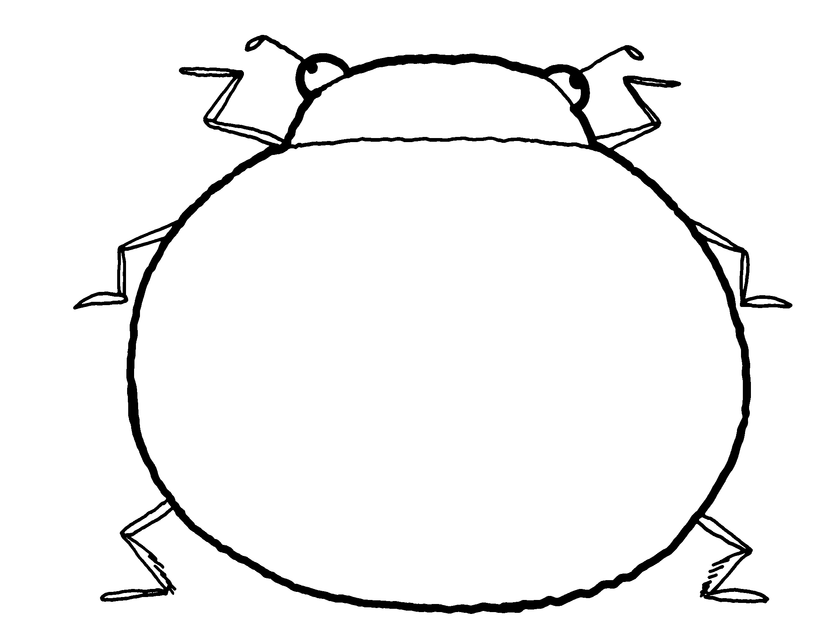
船舵裝在何處呢？它又有何作用呢？



船首船尾各有幾支錨？它們的功用是什麼？


升帆、收帆時，錨要如何處理呢？（你看到象徵海水的裝置了嗎？）


船身兩側共有幾尊水手爺？ 船首的二尊船頭公，他們
他們的職責是什麼？ 的職責又是什麼呢？
 

船上有兩座廟宇，是如何稱呼？裡頭住的又是什麼神明？水手爺和船頭公可都是為祂們效命的呢！
學校本位課程王船祭學習單
走出迷宮 邁向成功 年 班 姓名
建醮是下茄萣的盛事，身為茄萣人，你對家鄉的建醮活動了解多少呢？在一個晴朗的週末早晨，我們曾帶大家對家鄉的廟宇及王船做了一次巡禮，現在我們要做個回顧，希望大家都能通過考驗，順利的走出迷宮、平安回到學校。加油！
起點
成功國小
位於本校學區的廟，它的名字叫做
賜福宮
萬福宮
金鑾宮
廟內供奉的主神是誰？
關公
天上聖母媽祖
隨侍在媽祖左右的是
范謝將軍
千里眼 順風耳
為什麼要造王船？
為了慶祝神明生日
為了建醮活動
為什麼要建醮、燒王船？
為了慶祝豐收
希望把瘟疫、不好的事都送走
建醮的活動有哪些？
豎燈篙
各式陣頭
放天燈
恭喜你！你終於回到學校了！
上茄萣的
茄萣國小
此路不通

尋找心中的那把尺 學校本位課程王船祭學習單
年 班 姓名：

王船祭的經濟負擔的確太沉重
了！那些錢如果拿來建設------
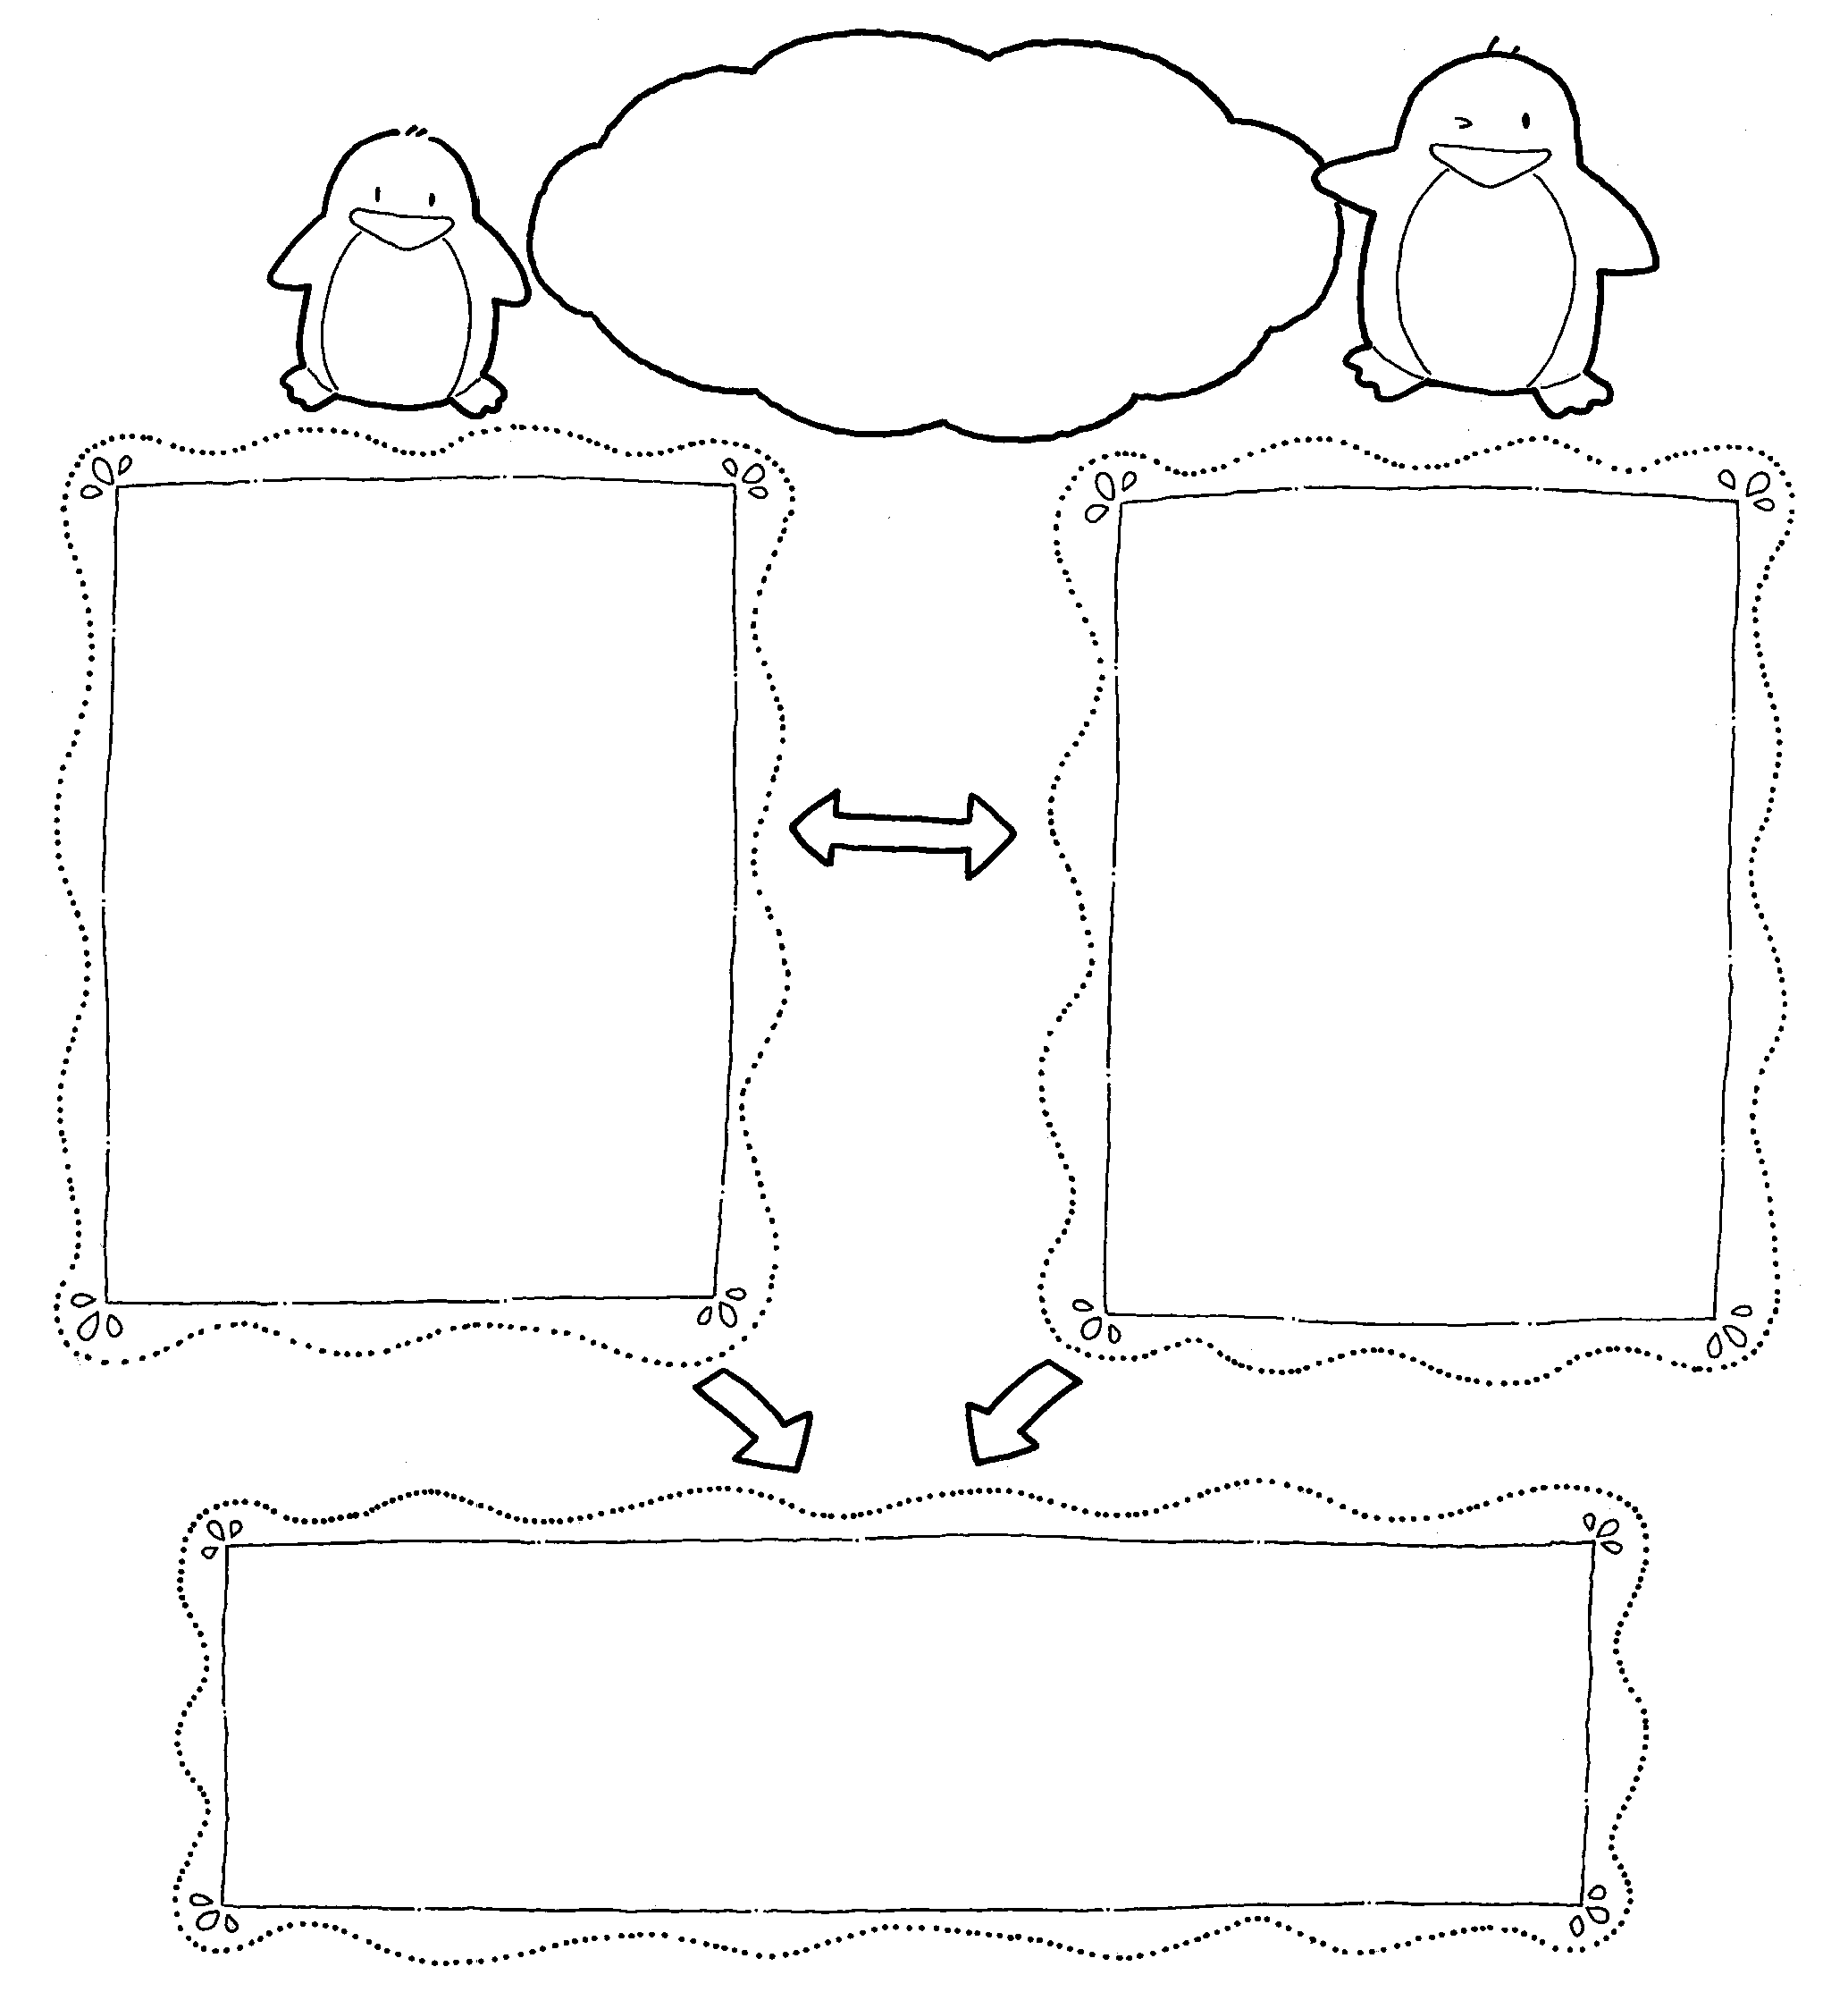

蓋圖書館
3000萬元
蓋學校體育館
2000萬元

國小綜合球場
100萬元
蓋教學游泳池
2500萬

把一次王船祭的費用，挪來蓋教學用游泳池，送給茄萣
區的四所小學，夠用嗎？如果你能做主，你將如何使用
這筆錢才更有意義？

一次建醮不僅花費了可以提昇我們生活品質的金錢，還製造了龐大的垃圾量呢！醮期中哪些活動製造了很多垃圾，影響了我們的環境？
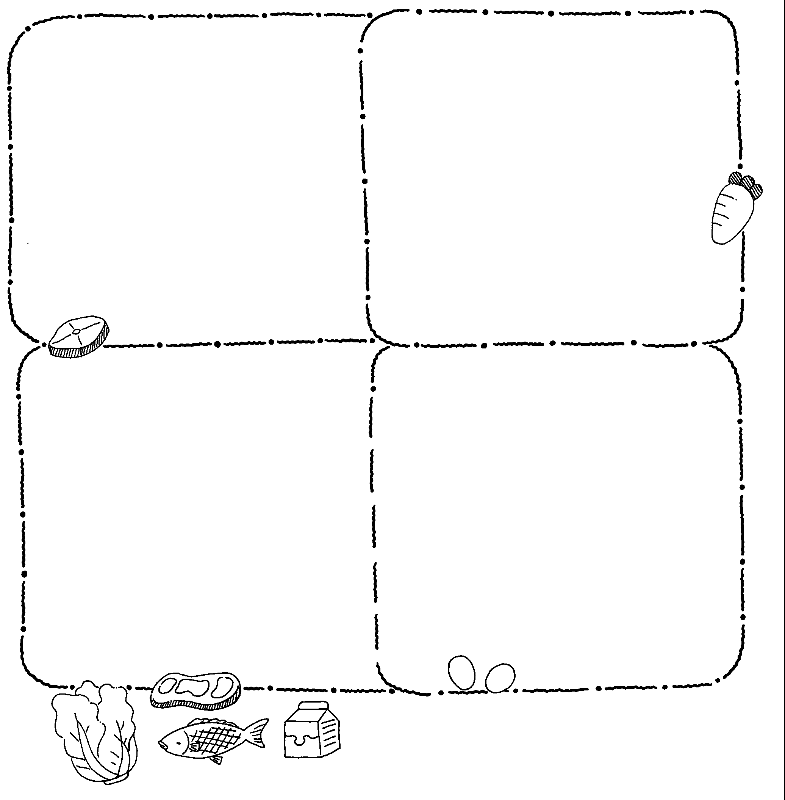
 

 

信仰原是為了藉助宗教的力量來安定人心，但若是太過沉迷，就會演變成鋪張浪費、勞民傷財，宗教迷信更會嚴重的阻礙科學推理。聰明的你知道怎麼面對信仰的問題了吧！

學校本位課程王船祭學習單
超級任務！！！ 姓名：
金鑾宮的建醮，是屬於「幾朝」王醮？

王船全長大約多少？船身有哪些彩繪圖案？

王船船舷上站著一排持槳的水手，每側有幾位？請形容他們。

三隻船桅頂端的「鯉魚旗」上面寫著哪四個大字？這四字的意思是什麼？

什麼身份的人才可以爬上王船？

信徒奉獻給王爺的「添載物」是哪些東西？

你知道這次的建醮活動有哪些「陣頭」？

家裡在這一次祭典中的花費是多少？估算一下。

你不能錯過的精采鏡頭！！學校本位課程王船祭學習單
王船出航：
在王船「航」向海濱的過程中，會有一群穿著相同制服的人，肩扛著王船的錨，在王船前引導。請注意王船是如何「航」向海濱！

負枷贖罪：
有些還願者頸戴「紙枷」，跟在「隨香」的隊伍中，請求准予贖罪。紙枷也是凶神惡煞的象徵，將它和王船一同焚毀，等於趕走凶煞，便可迎祥納福。

蜈蚣陣：
屬於36人的蜈蚣陣，主要由小孩化妝扮演歷史人物。蜈蚣陣扮演開路先鋒，走在香陣前面。信徒會從蜈蚣陣爬過，據說可消災解厄。

引燃王船：
不是在王船上放一把火，而是在王船四周的金銀紙上，燃起數堆火苗，接著熊熊大火，將王船裹在火堆中。請留意整個燒王船所需的時間。

盡情揮灑 絕不留白
請畫下或拍下王船的風采！或請畫下你印象最深刻的建醮情景！

學校本位課程王船祭學習單

鄉人的守護神
年 班 姓名
即將舉行建醮大典的廟宇是？
正順廟？ 金鑾宮？ 賜福宮？ 天后宮？ 行天宮？


大部分的茄萣人為何都信仰媽祖？


金鑾宮創建於何時？廟中懸掛最古老的匾額寫些什麼字？

祭拜時，焚燒的金紙為何會一張張的飛進「金爐裡」？

家長簽名

學校本位課程王船祭學習單
精打細算
年 班 姓名：

王船祭已經落幕，現在我們就來算一算它的花費，這可是一個
驚人的天文數字喔！
廟方 |  | 家庭（以薛老師家為例）
項目 | 支出 | 項目 | 支出
王船費 | 約 2550000元 | 燈篙 | 約 500元
祭祀費 | 約 3500000元 | 燈籠 | 約 300元
陣頭補助費 | 約 10800000元 | 裝飾用小燈泡 | 約 200元
角頭補助費 | 約 5000000元 | 金箔油香錢 | 約 300元
蜈蚣陣 | 約 1000000元 | 普渡拜拜費用 | 約 1000元
交通維持費 | 約 400000元 | 拜天公 | 約 200 元
招待費 | 約 1100000元 | 添載物 | 約 500 元
服裝費 | 約 400000元 | 流水席宴客 | 約 25000 元
伙食費 | 約 400000元
文化宣傳費 | 約 700000元
合計 |  | 合計

哇塞！好大的數目啊！


廟方花費最多的是哪一項？ 家庭支出最多的是哪一項？

廟方總共花了多少錢？ 一戶人家大約花了多少錢？

約有一千戶金鑾宮的信徒參與 那你該可以算出舉辦一次王船祭
本次建醮活動，請算算1000戶 的總開銷了吧？
人家總共花費多少錢

學校本位課程王船祭學習單

數說王船祭
年 班 姓名：
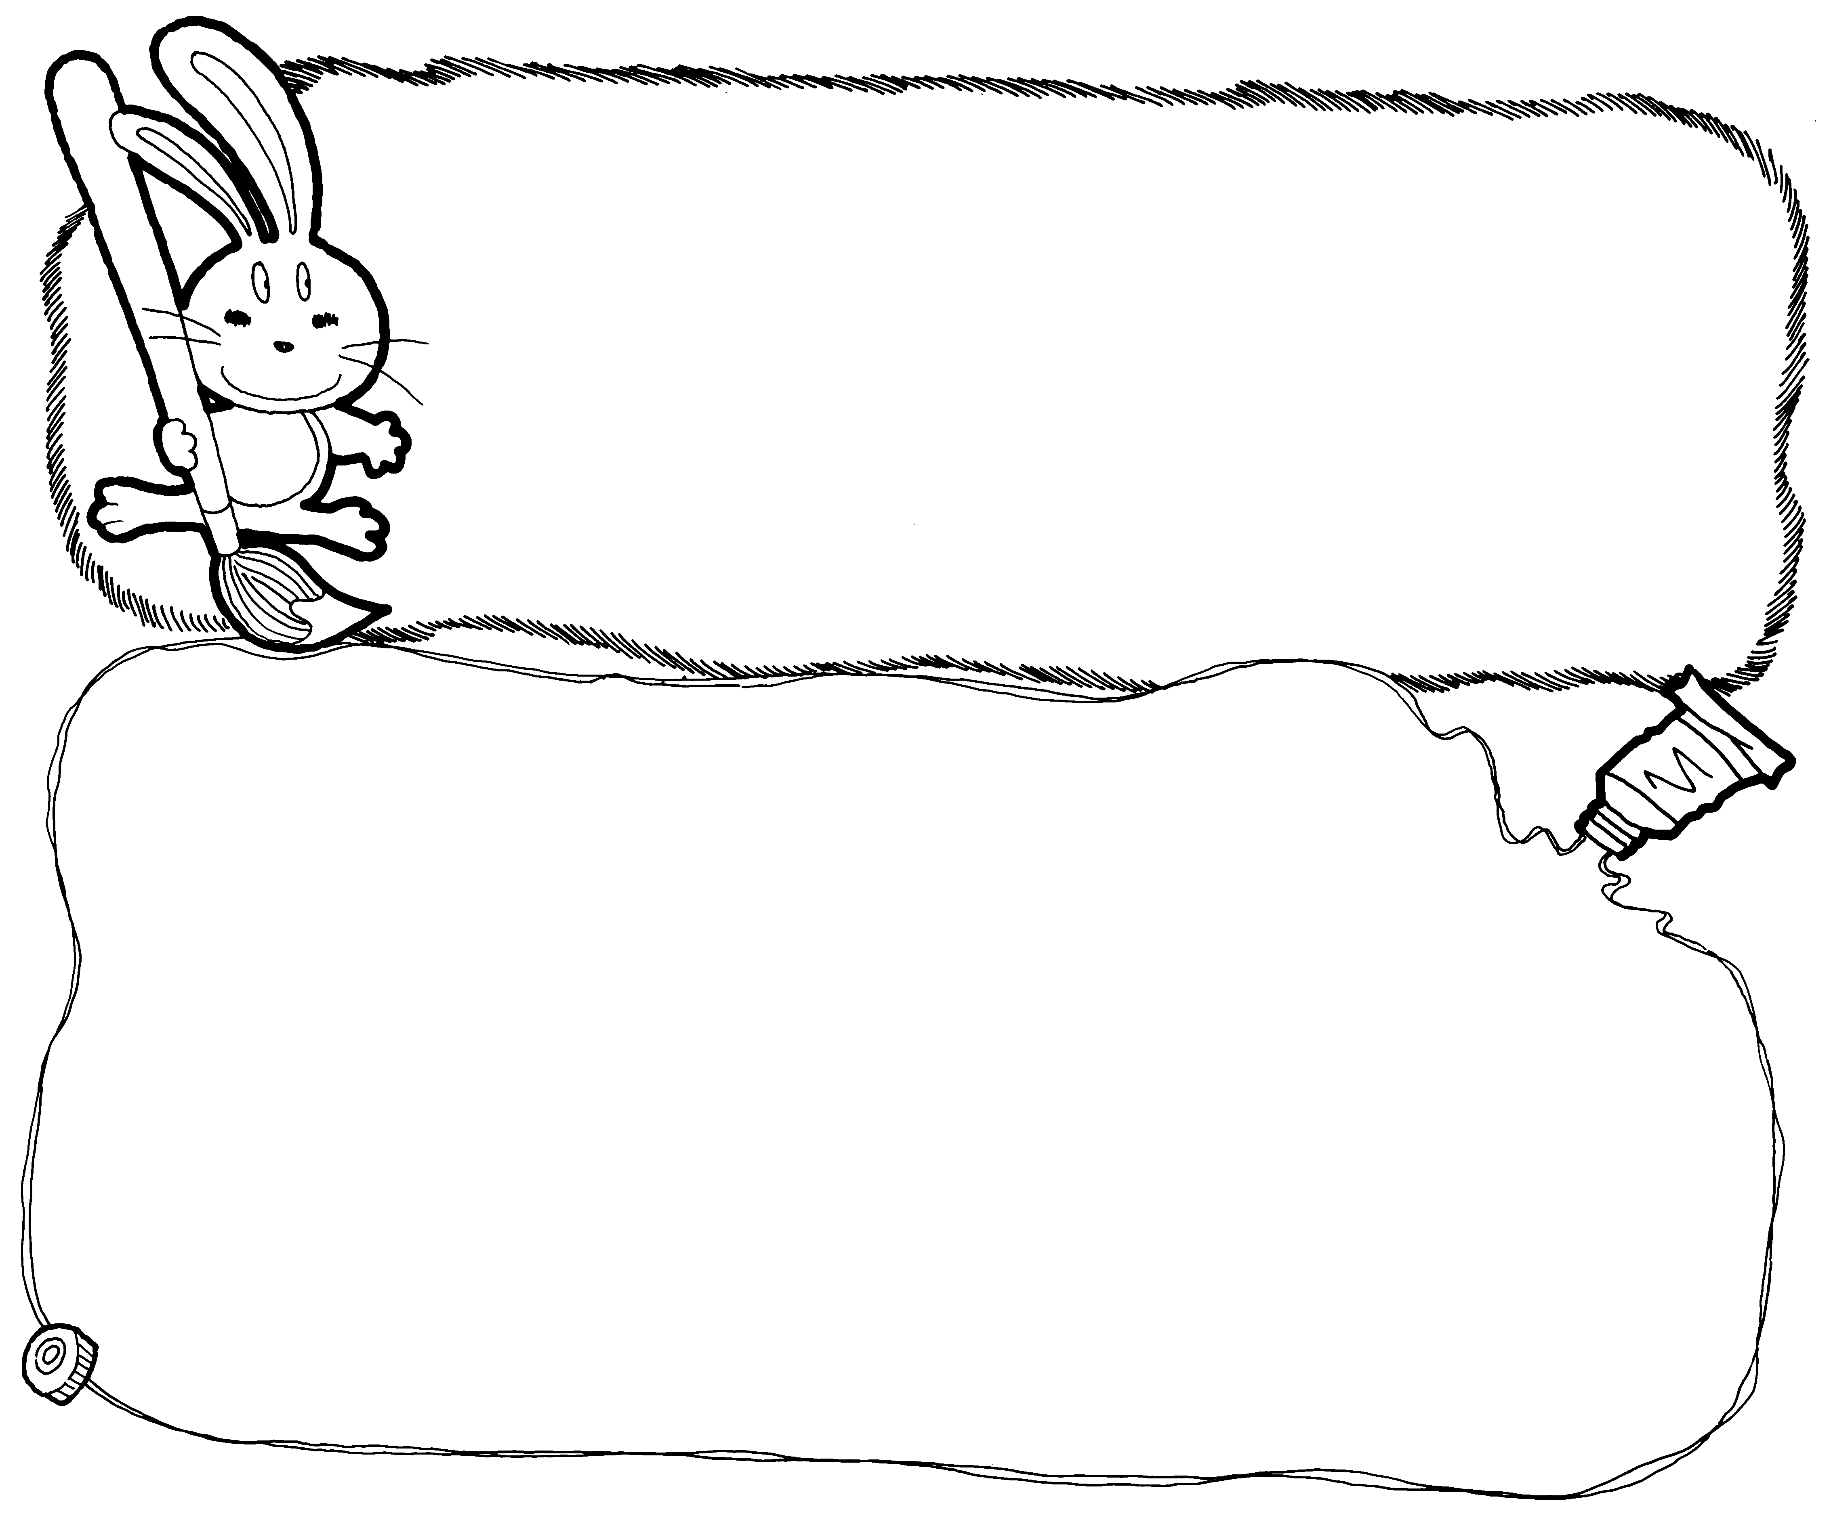

王船兩側彩繪的十二生肖圖，據說代表甲子（時間）的意思。配配看、數數看一甲子代表幾年？

中國的天干和地支各指什麼？
天干：
地支：

 建造篇

本次建醮所製作的王船，建造時間是從動工建王船廠開始，
再經取王船龍骨 → 安王船廠→ 王船剪帆→ 王船安龍目，
歷經半年左右王船出廠才算完工。

請算算看王船總共花了多少天才建造完工？



身材篇
王船的船長為6丈8尺，船總高58尺，船寬15.8尺。

請以公制單位合算看看，王船的身材標不標準？

船長：

船寬：
評量

船高：

一般人是無法靠近王船的，更不用說是觸摸來測量，聰明的你能否想出
不用觸摸便能知道王船身材的測量方法呢？

